**Tutoriel ChemSketch – Montages de laboratoire**

Adaptation du tutoriel de ACDLabs (par Éric Gaul, pour la version 11).



1. **Dessin de montage de laboratoire de base**

Voici le dessin que nous voulons réaliser :

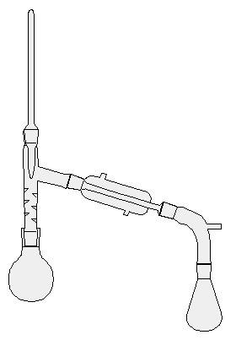

**Procédure.**

Sélectionner le mode **Draw** et régler l’affichage à 50% et cliquer ensuite sur  pour ouvrir une nouvelle page. Choisir le groupe **Lab Kit** dans les groupes disponibles de la boîte de dialogue des **Template**s .

1. Sélectionner en cliquant le ballon à fond rond. Cliquer ensuite sur la page vide pour y coller le dessin, et cliquer ensuite sur le bouton droit pour terminer l’affichage du contour du flacon.
2. Ouvrir de nouveau la boîte de dialogue des **Template**s. Sélectionner l’adaptateur trois voies (avec la colonne de Vigreux). Le connecter au flacon déjà en place et en terminer ensuite l’affichage du contour en cliquant avec le bouton droit.
3. De façon similaire, coller le thermomètre.
4. Sélectionner ensuite le condensateur de Liebig et le coller sur la page. Terminer l’affichage de son contour. Sélectionner ensuite l’outil **Select/Move/Resize .**
5. Cliquer sur l’une des poignées (petits carrés noirs entourant la sélection) pour passer en mode **Select/Move/Rotate .** Effectuer une rotation d’environ 73° dans le sens contraire des aiguilles d’une montre en glissant la poignée.
6. Glisser le condensateur pour le joindre au dispositif.
7. Ajouter ensuite les pièces manquantes.
8. **Ajout d’objets graphiques et de texte**

Pour obtenir un dessin semblable à celui-ci-dessous, il faut ajouter des objets graphiques.

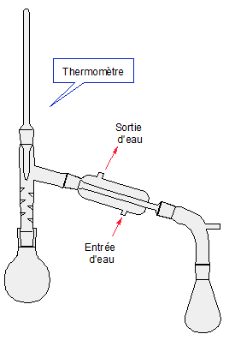

Voici quelques indications :

1. Pour ajouter des zones de texte, la commande **Edit Text** .
2. Pour centrer le texte dans la zone de texte : Choisir la justification centrée .
3. Pour modifier la taille de la zone de texte : déplacer les poignées quand la zone de texte est sélectionnée.
4. Pour ajouter la bulle : l’outil est :



Afin de modifier l’emplacement de la pointe de la bulle : **Edit Node** .

1. Pour ajouter les flèches : .
2. Pour modifier la couleur des objets : double-cliquer sur l’objet en question ou choisir l’un des éléments **Style Panel** du menu **Tools**.
3. **Autres commandes utiles**

**Transparence**

Il peut être utile de modifier la transparence des objets. Il suffit de double-cliquer sur l’objet et de sélectionner **Style : None** dans l’onglet **Fill** :

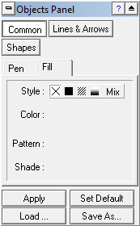

**Regroupements**

Il est utile de regrouper les objets d’un montage afin de manipuler l’ensemble comme un seul objet graphique :

|  |  |  |
| --- | --- | --- |
|  | ... la sélection de tous les objets devient après regroupement : |  |

On peut ainsi extraire une pièce d’un dispositif du **Lab Kit** en le dissociant :

|  |  |  |
| --- | --- | --- |
|  | après dissociation  il est simple de récupérer la pièce qui nous intéresse |  |

**Position relative de profondeur**

On peut vouloir modifier la position relative de profondeur des objets d’un dispositif, en ramenant en avant-plan ou arrière plan l’objet sélectionné .

**Exploitation de la transparence, des regroupements et des positions relatives**

En combinant ce choix avec divers choix de couleur de remplissage, et en dissociant certains éléments de l’objet, on peut obtenir différents effets, tel qu’illustré ci-dessous :

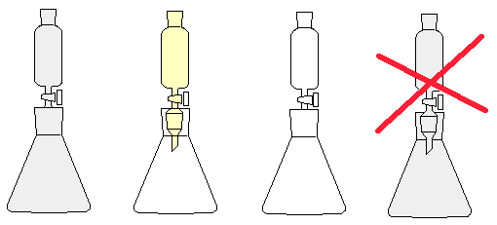

***

1. **Bibliographie**.

[1] ACD CHEMSKETCH *Tutorial. Version 12.0 for Microsoft Windows, Drwaing Chemical Strucures and Graphical Images. Advanced Chemistry Development, 1997-2006. Disponible sur* [**http://www.acdlabs.com/**](http://www.acdlabs.com/) **.**